附件2：
环境学院2024-2025学年第一学期转专业接收专业目录
序号 | 本院的专业名称和年级 | 接收人数 | 备注
1 | 环境工程-2023级 | 9 | 除环境科学、环境工程、给排水科学与工程等3个专业之间转专业并经学院转专业工作小组确定外，2023级申请人原则上应降级转入。
2 | 环境科学-2023级 | 5
3 | 给排水科学与工程-2023级 | 4
4 | 环境工程-2024级 | 12
5 | 环境科学-2024级 | 6
6 | 给排水科学与工程-2024级 | 5

附件1：
2024-2025学年第一学期本科生转专业工作日程安排
时间 | 工作安排
时间 | 教务处 | 教务处（招办） | 学生处 | 各学院 | 申请转专业学生
8月31日前 | 审核各学院转专业工作方案 | -- | -- | 制定学院转专业工作方案，并于8月28日上午11点前报教务处
8月31日 | -- | -- | -- | 1.上午9点前在学院网站公布学院转专业工作方案（含申请转入学生电子成绩单提交的途径、时间等安排）及各专业接收人数  2.在教务系统完成学院接收转专业有关信息设置 | 在拟转入专业所在学院网站查看工作方案
9月1-2日 | -- | -- | -- | 面向学生进行转专业有关规则说明和咨询介绍 | 1.确保9月1日完成学籍注册  2.确保9月2日24:00前，在本人教务系统填写并提交转专业申请  3.根据申请转入学院工作安排提交电子成绩单（可以通过可信成绩单系统获取）
9月3日 | -- | -- | -- | 9月3日上午11点前，在教务系统完成学生转出审核，并将学院转出审核合格学生的信息汇总表交教务处 | 根据申请转入学院工作安排提交电子成绩单（可以通过可信成绩单系统获取）
9月3日 | 审核学生学籍状态等 | 审核国家特殊招生形式等情况 | 审核学生处分情况 | -- | 根据申请转入学院工作安排提交电子成绩单（可以通过可信成绩单系统获取）
9月4-6日 | -- | -- | -- | 1.9月4日-6日上午，学院对申请转入学生进行审核、考核；  2.9月6日下午2点前，在教务系统提交考核情况和拟录取结论，并将经院长签批的拟录取结论信息汇总表报教务处 | 1.根据申请转入学院工作安排提交电子成绩单  2.参加申请转入学院的考核
9月6-7日 | 1.汇总拟录取名单复核后，报学校转专业工作领导小组审议  2.在教务处网站公示经审议通过的拟录取名单  3.公示结束后，在教务系统完成转专业录取结果审核操作 | -- | -- | -- | --
9月8日 |  | -- | -- | -- | 9月8日24:00前，在本人教务系统确认转专业结果。
说明：1.获批转专业的学生须于9月8日24:00前登陆本人教务系统进行确认操作。逾期不操作视为自动放弃。
2.根据学校转专业管理办法，获批的转专业学生须在规定时间在教务处办理相关学籍异动手续（即：在本人教务系统进行确认操作）。学籍异动手续一经办理，不得退回原专业。
3.获批转专业的学生自9月9日（周一）起到新专业上课。学生须自行学习新专业第一周已开出的课程，并按照任课教师要求补充完成相应过程性考核要求。

附件3：

教务系统学生端转专业申请和确认操作说明
一、转专业申请
1.使用电脑登陆教务系统首页，点击“学籍成绩”栏目，选择“转专业申请”进入查询；
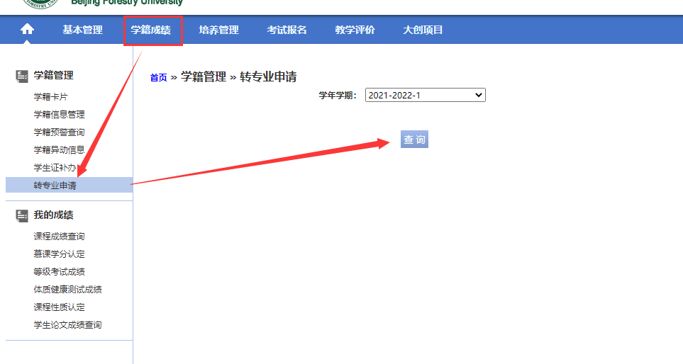
2.点击“申请”，在弹窗内通过复选框选填申请转专业信息；
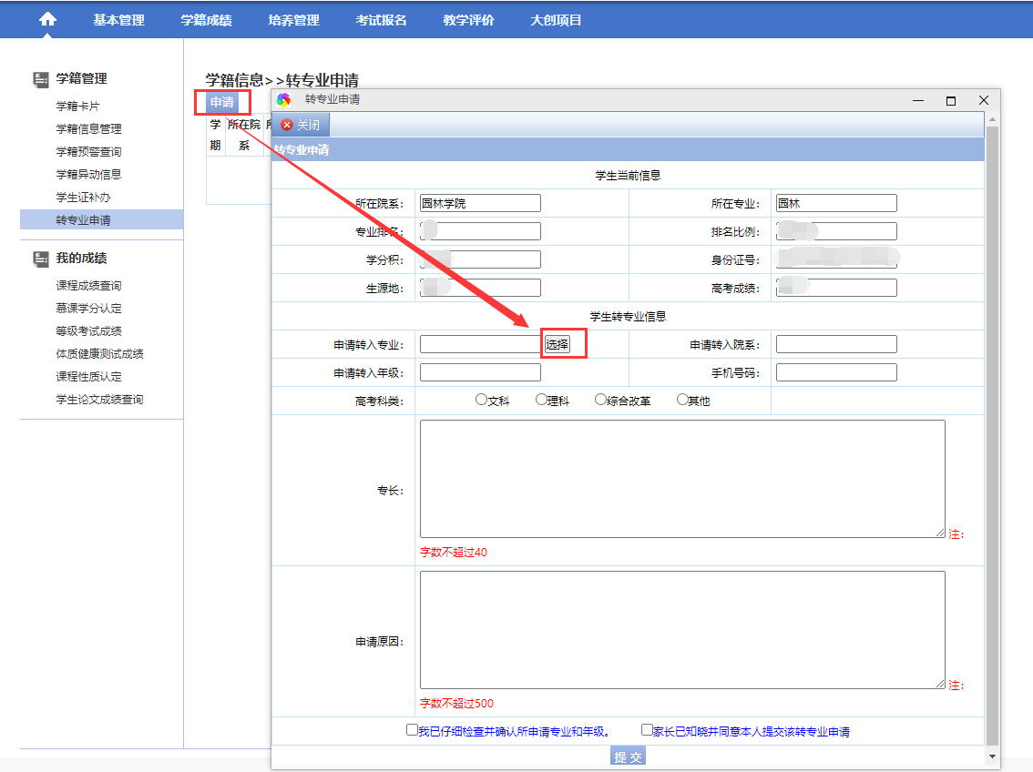
3.点击“选择”按钮，在弹窗内选中申请转入学院、申请转入专业、申请转入年级；
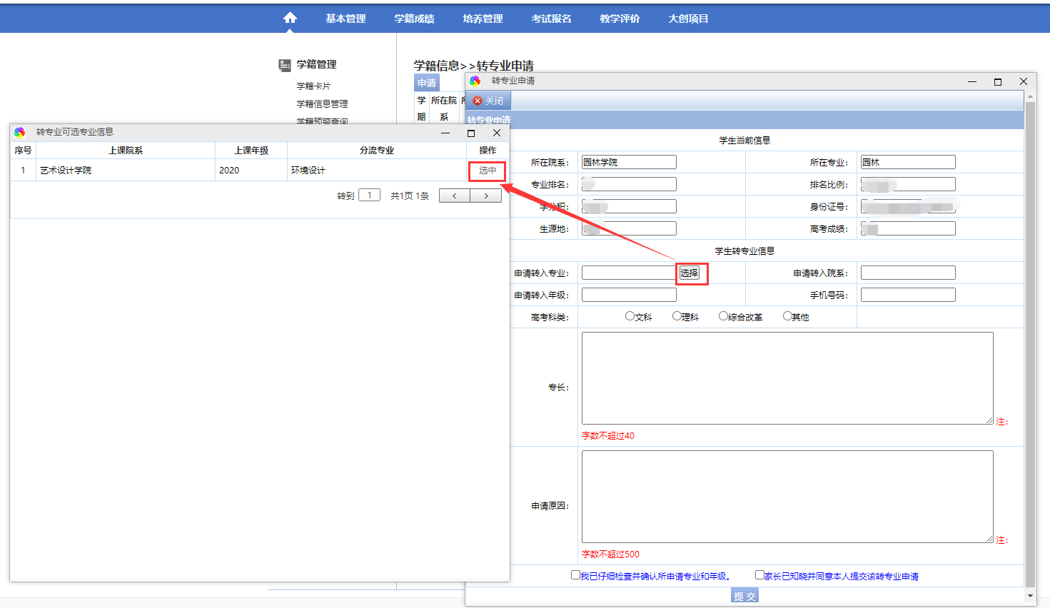
4.通过复选框选填高考科类：文科、理科、综合改革、其他（选“其他”会自动弹出填写框）；填写手机号码、专长、申请原因；
分别勾选“提交”按钮上方的确认项，确认相关信息；
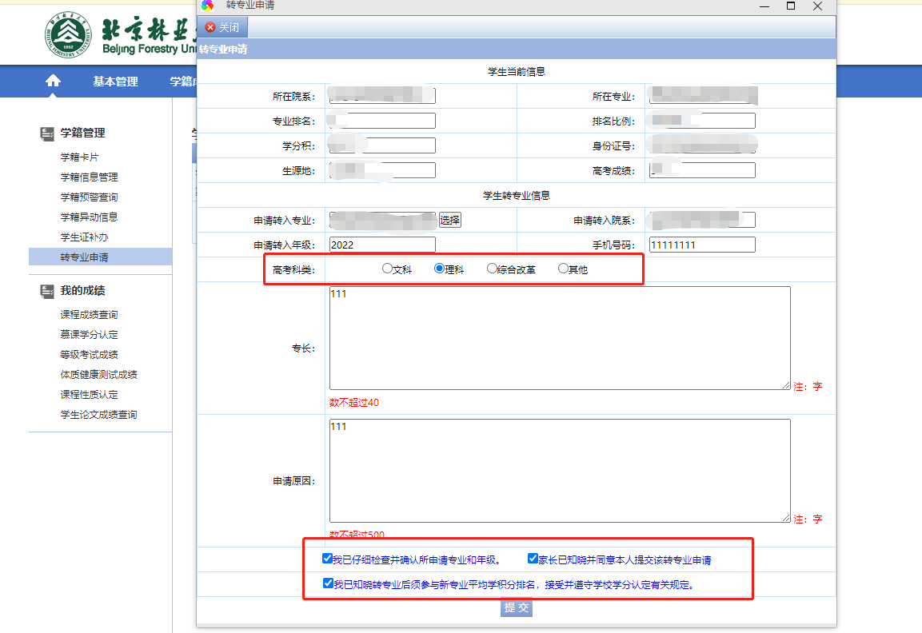
5.填写完成后点击“提交”按钮，会弹出对话框提醒确认是否提交；点击“确定”弹出对话框提示已提交送审。
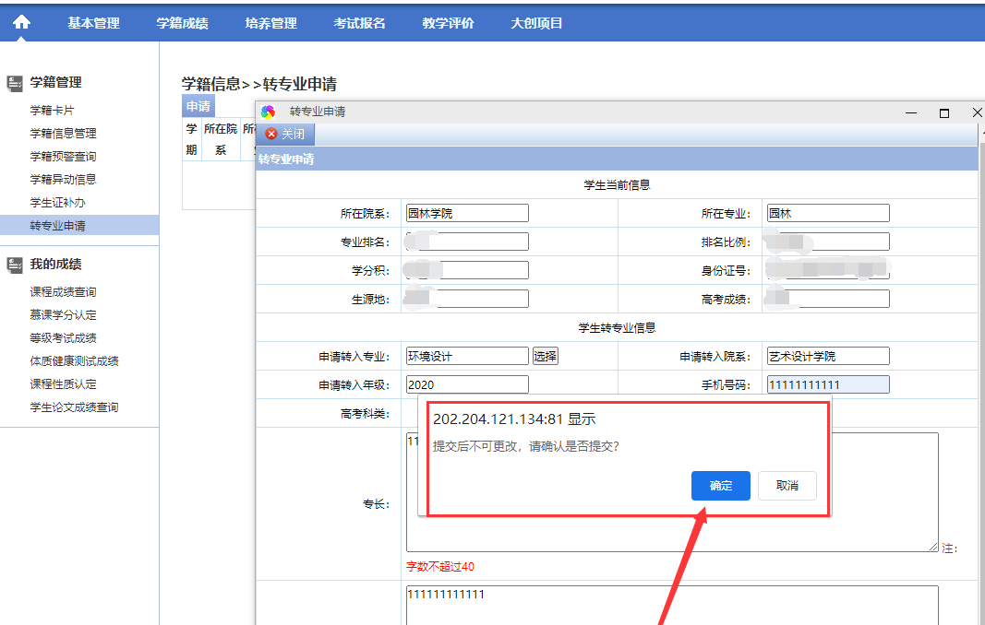
6.确认提交送审后的界面：
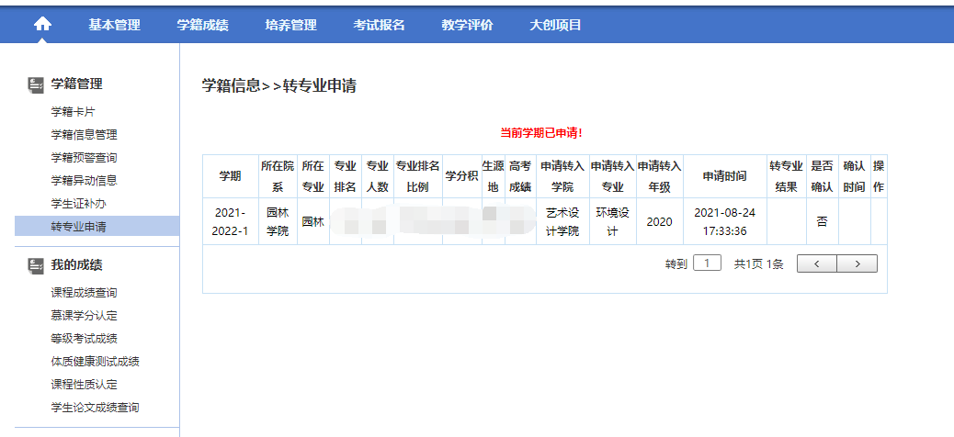

二、转专业确认
7.学生在规定时间内确认同意转入，即时完成学籍异动。进入转专业申请界面，在操作选项下点击“确认”，在弹出的对话框中勾选提示语，并选择“同意”或“不同意”确认。若学生在规定时间内未操作，默认为本人不同意转入。
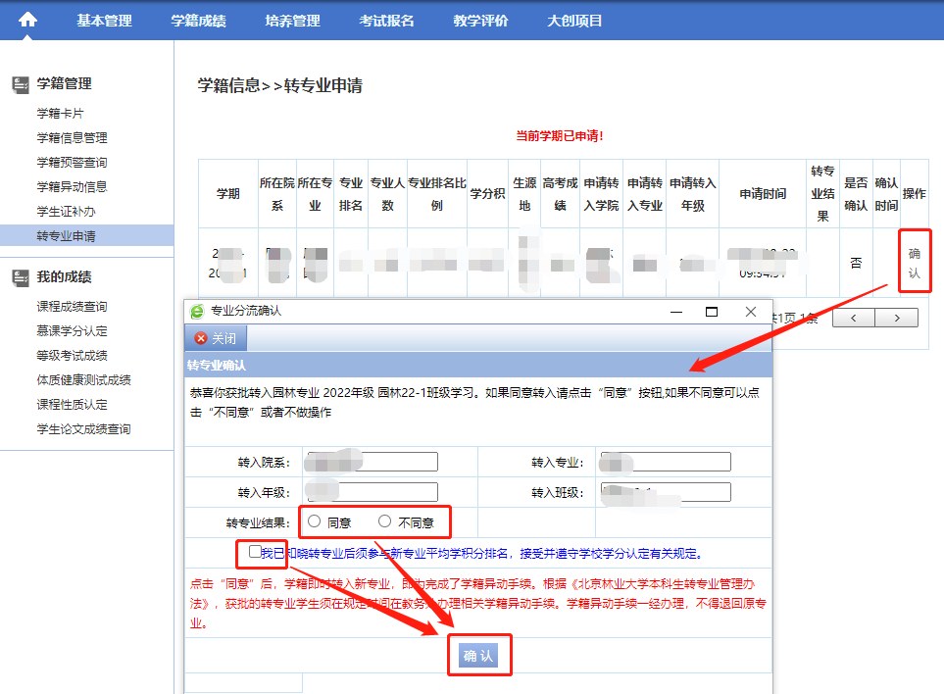
8.点击“同意”确认，转专业成功，流程结束后的界面:
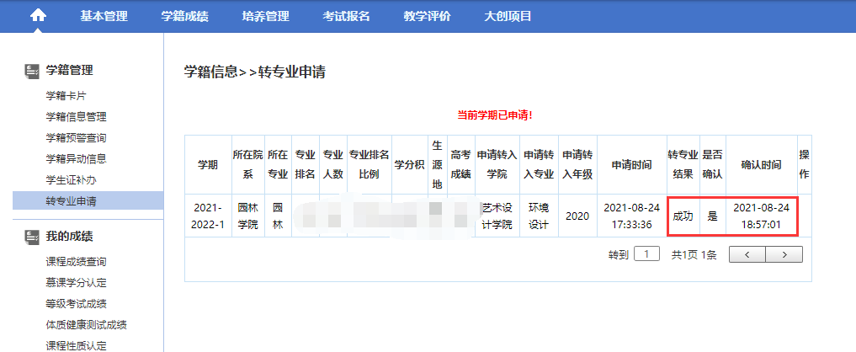
9.点击“不同意”确认，转专业不成功，流程结束后的界面:
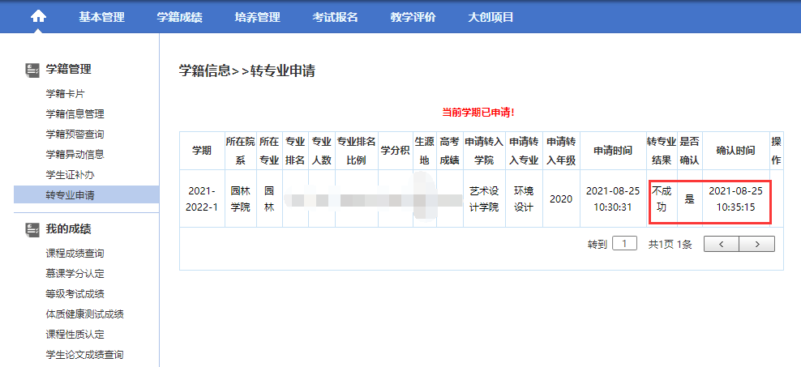
10.逾期不操作未确认，默认为本人不同意转入。转专业不成功，流程结束后的界面：
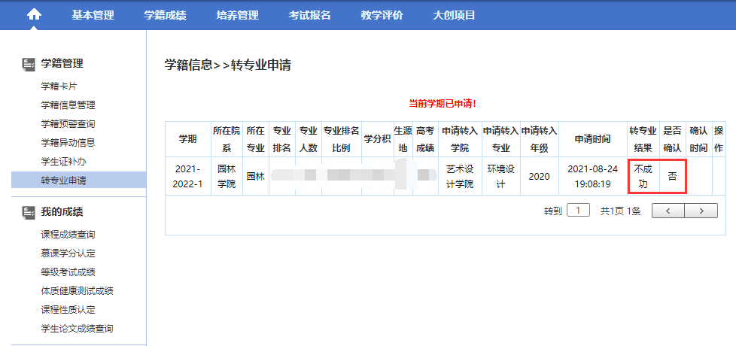
11. 学生在操作过程中如遇到问题，可致电咨询教务处学籍管理与注册中心。联系电话：62338299。

